LEKCJE Z WYKORZYSTANIEM SPRZĘTU ZAKUPIONEGO W RAMACH PROGRAMU „LABORATORIA PRZYSZŁOŚCI”
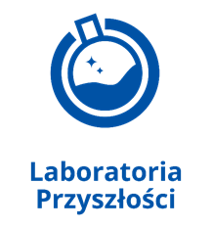

Uczniowie naszej szkoły korzystają już ze sprzętów zakupionych w ramach rządowego programu „Laboratoria przyszłości”.
Podczas zajęć rozwijających z matematyki w kl. V korzystaliśmy z okularów VR oraz drukarki 3D . Uczniowie mogli samodzielnie pracować z programem Tinkercad- to bezpłatna i łatwa w użyciu aplikacja do projektowania 3D. Wyniki ich pracy zostały zapisane i będą wydrukowane w 3D.
Zajęcia były prowadzone w sposób ciekawy, angażujący uczniów oraz sprzyjający rozwijaniu zainteresowań i umiejętności praktycznych.
Laboratoria przyszłości to Program skierowany do szkół podstawowych, a jego celem jest budowanie kompetencji kreatywnych i technicznych wśród uczniów.
#LaboratoriaPrzysłości #LaboroatoriaPrzyszlości

